El Consejero de Cohesión Territorial del Gobierno de Navarra, D. Bernardo Ciriza Pérez, en relación con la pregunta para su contestación por escrito (10-21/PES-00362) formulada por la Parlamentaria Foral Ilma. Sra. D.ª Yolanda Ibáñez Pérez, adscrita al Grupo Parlamentario Navarra Suma, en la que solicita conocer qué criterios han seguido para determinar qué municipios ejercen la capacidad tractora, y cuál es el objetivo pretendido para denominar a esas localidades como
tractoras, tiene el honor de informar que para determinar qué municipios ejercen la capacidad tractora se decidió elaborar un Indicador de Carácter Tractor (ICT) para cada uno de los 272 municipios de Navarra. Después de estudiar diferentes opciones se eligieron diecinueve variables organizadas en nueve indicadores parciales que, a su vez, sirven para medir tres dimensiones o factores diferentes, tal y como se muestra en la Figura.1 (Esquema metodológico de las variables utilizadas y su distribución a lo largo de los tres factores).
Al tratarse de un indicador objetivo y cuantitativo, se parte para su formulación de variables significativas de los diversos factores y condicionantes del desarrollo territorial que puedan medirse con facilidad periódicamente y, a ser posible, que estén avaladas por los institutos estadísticos oficiales (NASTAT, INE, etc.)
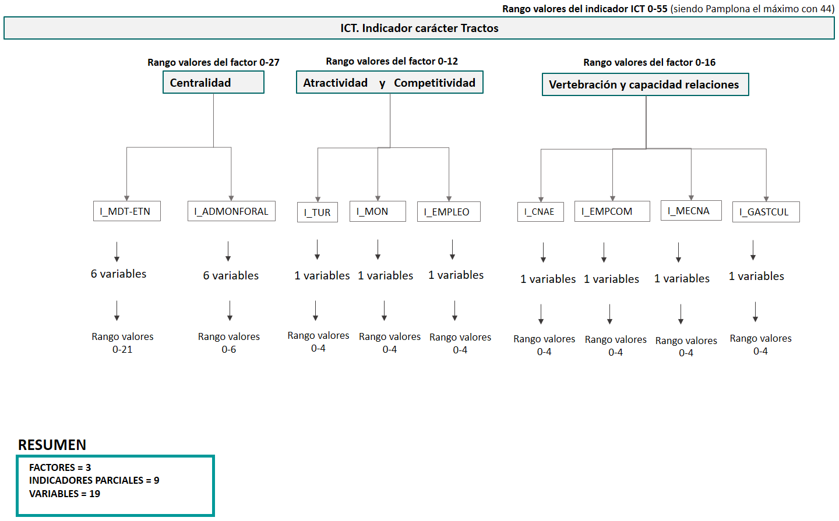

Cada una de esas variables sirvió para elaborar los nueve indicadores parciales, que sirven para explicar la capa de núcleos de vertebración empleada en el mapa de Sistema Urbano del Modelo de Desarrollo Territorial regional (MDTr). Este mapa está definido en los Planes de Ordenación Territorial (POT). Como resultado, se obtiene un indicador compuesto (ICT. Índice de Carácter Tractor) que categoriza y ordena los municipios de Navarra en base a una capacidad tractora según su grado de centralidad, de atractividad/competitividad y su papel en la vertebración territorial.
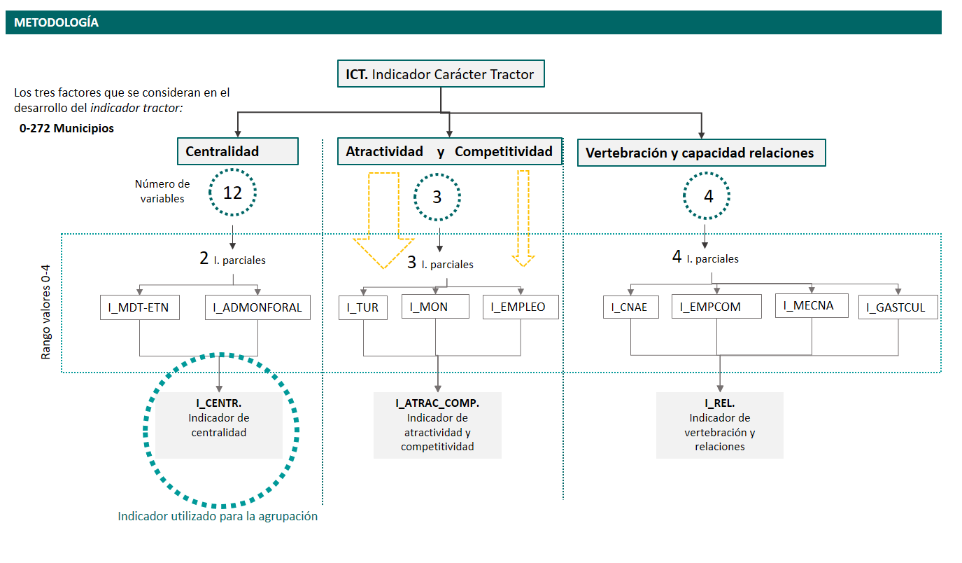
Esquema metodológico de índice de Carácter Tractor (ITC)

El ICT asigna, por tanto, a cada uno de los 272 municipios, un valor en función de su carácter tractor en los diferentes ámbitos territoriales de la Comunidad Foral.
Los tres factores que se consideran en el desarrollo del indicador tractor son los siguientes:
- Centralidad (I_MDT-ETN + I_ADMONFORAL, Nodo). I_CENTR
- Atractividad y Competitividad. I_ATRAC_COMP
- Vertebración y capacidad de relaciones (Red). I_REL
Centralidad: I_CENTR. (I_MDT-ETN + I_ADMONFORAL)
Las doce variables utilizadas para medir la dimensión de centralidad tienen origen y naturaleza distinta, en función del indicador parcial al que dan respuesta.
Las seis primeras, surgen de la aplicación directa del Modelo de Desarrollo Territorial (MDT) y sus elementos, definidos en la Estrategia Territorial de Navarra (ETN). Las variables utilizadas en la elaboración del I_MDT-ETN son:
- Elemento Puerta. “Son aquellas áreas o núcleos que permiten al acceso físico o cultural a Navarra, o aquellos con una identidad propia que se relacionan de forma directa con el exterior.” (Estrategia Territorial de Navarra, 2005).
- Elemento Rótula y/o transición. “Son aquellos espacios o núcleos que destacan por su capacidad para compartir ámbitos de relación por su situación geográfica o por su formación como espacios competitivos en una materia.” (Estrategia Territorial de Navarra, 2005).
- Carácter estructurante del medio natural y rural. “Van más allá de la red de Lugares de Importancia Comunitaria (LIC) ya que se trata de espacios naturales y paisajes culturales, mucho más intervenidos por el hombre, y que se deben gestionar de una manera especial. En estos espacios se concentra también buena parte de los elementos de la cultura y del patrimonio del Modelo Territorial de Navarra.” (Estrategia Territorial de Navarra, 2005).
- Vocaciones territoriales. “Los elementos que componen el Modelo de Desarrollo Territorial de futuro se fundamentan en esas tres grandes vocaciones de Navarra: Atlántica, Ebro y Pirineo, que son las que le unen con el exterior, y que confluyen y se imbrican en la zona central, espacio que además sirve de articulador de las mismas.” (Estrategia Territorial de Navarra, 2005).
- Contribución al policentrismo. “…deberá impulsarse un espacio de cooperación en forma de red entre núcleos, mayor que el actual en dimensiones y funciones, y vertebrado por un corredor de comunicaciones…” (Estrategia Territorial de Navarra, 2005).
- Elemento del subsistema urbano. “Núcleos de población que funcionan de forma conjunta dotando a sus territorios circundantes de una capacidad de competencia sobre otros en alguna o todas las actividades ciudadanas, así como en la capacidad inequívoca de gestionar su propio territorio.” (Estrategia Territorial de Navarra, 2005).
Las otras seis variables, son variables binarias sobre diferentes equipamientos supramunicipales, utilizadas en la elaboración del indicador parcial I_ADMINFORAL. Están localizadas en un núcleo que dan servicio a otras entidades locales:
- Existencia en el municipio de centro médico de especialidades. Fuente: IDENA.
- Existencia en el municipio de instituto de enseñanza secundaria con bachiller o centro de Formación Profesional. Fuente: Gobierno de Navarra. Educación.
- Existencia en el municipio de una comisaria de la policía foral. Fuente: IDENA.
- Existencia en el municipio de un parque de bomberos. Fuente: IDENA.
- Existencia en el municipio de una Oficina de Rehabilitación de Viviendas y Edificios (ORVE). Fuente: Navarra de Suelo y Vivienda S.A. (NASUVINSA)
- Existencia en el municipio de la sede del de servicio social de base. Fuente: Gobierno de Navarra.

Atractividad y Competitividad. I_ATRAC_COMP
Las variables que contribuyen a la definición de este factor son tres y contribuyen a crear los tres indicadores parciales que configuran el factor (I_TUR, I_MON, I_EMPLEO). Los casos más frecuentes de elaboración de variables derivadas son aquellos en los que los valores absolutos de algunas variables se ponen en relación con los habitantes o la superficie del ámbito espacial de que se trate (municipio o comarca). Sin embargo, en estos usos no se considera el tercer carácter que define a las entidades locales de Navarra: su capacidad gestora y, en este caso, su capacidad para influir más allá de su propio territorio y ciudadanía. Es significativo el caso del municipio de Pamplona ya que se coloca normalmente en la primera posición en numerosos indicadores que expresan desarrollo; no ocurre lo mismo cuando estos valores se ponderan respecto a la población de Pamplona. Relacionar las variables absolutas con el número de habitantes relega al municipio a posiciones muy diferentes que las que ocupa si solo se consideran los valores absolutos. Por esta razón, la variable de empleo utilizada en factor para medir la competitividad del municipio, se ha adoptado desde la perspectiva relativa.
- Alojamientos turísticos. Número absoluto de alojamientos turísticos que tiene el municipio. Fuente: Gobierno de Navarra. Desarrollo Económico.
- Monumentos. Indica el número absoluto de monumentos que tiene el municipio. Fuente: Gobierno de Navarra. DGC-IPV.
- Empleados. Variable relativa, indica el número de empleados que tiene cada municipio, cruzada con la tasa de actividad de Navarra y la población potencialmente activa de cada municipio. Empleo superior a población activa del núcleo que favorece la creación de empleo y la inversión en actividades económicas y sociales. Fuente: NASTAT.

Vertebración y capacidad de relaciones (Red). I_REL
Esta última dimensión está compuesta por cuatro variables. Tres de ellas relativas y una absoluta.
- CNAE. Indica el número de CNAE distintos que tiene el municipio. Fuente: NASTAT.
- Empleo en comercio. Indica de empleados con CNAE destinado a comercio frente el total de empleados que tiene el municipio. Ante la falta de datos oficiales relativos a la localización del pequeño y mediano comercio en Navarra, se ha optado por recurrir a los CNAE destinados a comercio. Fuente: NASTAT.
- Proyectos MECNA. Variable relativa que indica el número de proyectos MECNA por cada 10.000 habitantes que tiene el municipio. Fuente: Gobierno de Navarra. DGC-IPV.
- Gasto en cultura. Indica la cantidad en euros de gasto público en cultura (escuelas músicas, Admon. general de cultura, bibliotecas, museos, euskera, instalaciones de tiempo libre) por habitante que tiene cada municipio. Fuente: Gobierno de Navarra. Administración Local.

Una ventaja añadida de este sistema de cálculo es que, si el MDT no cambia sustancialmente, la valoración de los elementos y el cálculo del ICT se podrá adaptar a diferentes áreas espaciales y ámbitos territoriales, lo cual le confiere solidez al método y garantiza su durabilidad en el tiempo.
Una vez obtenido el valor de las variables, el primer paso para el cálculo del indicador ICT es el proceso es la normalización. Esta operación consiste, en transformar los datos disponibles a una escala limitada de valores comprendidos entre 0 y 4. Para ello, se discretizan las variables bajo el siguiente criterio experto:

Código | Descripción
PUER | Variable de elemento MDT puerta. Para municipios con 0 elementos como toma el valor de 0. El valor de 1 entre 1 y 3 elementos puerta. El valor de 2, para municipios con más de 3 elementos. Valor 3 por la diversidad de los elementos puerta. Pamplona es "la Puerta de Navarra" según la ETN, toma el valor 4.
ROTU | Variable de elemento MDT rotula. Para municipios que no ejercen papel de rotula, valor de 0. El valor de 1 coordina al menos dos subsistemas urbanos. El valor de 2, para municipios con 3 subsistemas El valor 3 para Estella_Lizarra y Tudela que coordinan más de 4 subsistemas urbanos. Pamplona/Iruña es rotula para múltiples subsistemas, toma el valor 4.
ESTR | Variable del Carácter estructurante del medio natural y rural. Sólo valor 0 si no lo tiene. Si tiene carácter estructurante, toma el valor 1.
VOCA | Variable sobre el elemento MDT Vocaciones territoriales: Navarra pirenaica, Navarra atlántica, Eje del Ebro, cuencas medias y Área Central. Valor por pertenencia a cuatro de ellas. Tres, dos uno. No hay cero
POLI | Variable sobre la contribución al policentrismo. Polo suprarregional 4. Polo Regional 3. Polo sub-regional 2. Polo comarcal 1. Dentro de un subsistema el centro adquiere el rango mayor el respecto un nivel inferior. Se ha modificado generando mayor centralidad al polo central de cada nivel de centralidad suprarregional, regional, comarcal, etc.
SUBS | MDT elemento subsistema urbano. Pertenencia y capacidad de tracción del núcleo respecto a los subsistemas y elementos a los que pertenece. El 0 se aplica a los municipios que apenas tiene carácter tractor más allá de su término. 1 para los municipios que asumen cierta tracción sobre núcleos y municipios vecinos. 2 ejerce centralidad sobre subsistemas consolidados en un ámbito territorial específico. 3 centralidad superior a los subsistemas a los que pertenece. 4 centralidad regional: el carácter tractor supera los subsistemas y elementos a los que pertenece, organizando la gobernanza territorial regional.
I_MDT-ETN | Indicador parcial del Modelo de Desarrollo Territorial (I_MDT-ETN). Resultante de la suma de las seis variables anteriores. Su valor está comprendido entre 0 y 21.
SALUDESP | Indica si cuenta con centro de salud con especialidad o no, Pamplona queda incluida al dar este servicios mediante el complejo hospitalario (0, 1)
EDUC | Indica si cuenta con centro de Bachillerato o formación profesional o no (0, 1)
FORAL | Indica si cuenta con policía foral o no (0, 1)
BOM | Indica si cuenta con un parque de bomberos o no (0, 1)
ORVE | Indica si cuenta con una Oficina de Rehabilitación de Viviendas y Edificios (ORVE) o no (0, 1)
SSBB | Indica si cuenta con servicios sociales de base o no (0, 1)
I_ADMINFORAL | Indicador parcial sobre equipamientos supramunicipales (I_ADMINFORAL). Es el resultante de la suma de las seis variables binarias anteriores. Su valor está comprendido entre 0 y 6.
CENTRALIDAD | Indicador de carácter tractor basado en la Centralidad: es el resultante de la suma de los dos indicadores parciales anteriores (I_MDT-ETN y I_ADMINFORAL). Su valor está comprendido entre 0 y 27.
Actividad | Mide el empleo superior a la población activa del núcleo. Diferencia entre el número de empleados que tiene cada municipio y la población potencialmente activa de cada municipio por la tasa de actividad de Navarra.
I_EMPLEO | Indicador parcial del empleo en el municipio (I_EMPLEO). Para municipios con 0 o valores negativos toma el valor de 0, no se considerar que contribuya a la competitividad. Cuando el indicador I_EMPLEO se encuentra entre 0 y 25% de la población potencialmente activa del municipio por la tasa de actividad toma el valor de 1. Entre 25 y 50% de la población toma el valor de 2. Entre 50 y 75% el valor de 3. Más de 75 toma el valor 4. Su valor está comprendido entre 0 y 4.
Turismo | Mide la capacidad turística. Número de alojamientos con las que cuenta cada municipio.
I_TUR | Indicador parcial sobre plazas turísticas (I_TUR). Para municipios con ninguna plaza turística toma el valor de 0. Entre 0 y 25 toma el valor de 1. Entre 25 y 85 el valor de 2. Entre 85 y 150 el valor de 3. Más de 150 toma el valor 4.
Monumentos | Número de monumentos con los que cuenta cada municipio.
I_MON | Indicador basado en monumentos (I_MON). Para municipios que no cuentan con ningún monumento toma el valor de 0. Entre 0 y 5 toma el valor de 1. Entre 5 y 10 el valor de 2. Entre 10 y 15 el valor de 3. Más de 15 toma el valor 4.
ATRACTIVIDAD COMPETITIVIDAD | Indicador de carácter tractor basado en la competitividad y la atractividad: es el resultante de la suma de los tres indicadores parciales anteriores (I_TUR, I_MON y I_EMPLEO). Su valor está comprendido entre 0 y 12.
CNAE_Distinto | Indica el número de CNAE distintos que tiene el municipio.
I_CNAE | Indicador parcial sobre CNAE, (I_CNAE). Para municipios con menos de 5 CNAE distintos toma el valor de 0. Entre 5 y 30 toma el valor de 1. Entre 30 y 55 el valor de 2. Entre 55 y 70 el valor de 3. Más de 70 toma el valor 4.
%Empleo comercio | Indica el porcentaje de empleados con CNAE destinado a comercio frente el total de empleados que tiene el municipio.
I_EMPCOM | Indicador parcial sobre empleo relacionado con el comercio, (I_EMPCOM). Para municipios con menos de % menor que 10 toma el valor de 0. Entre 10 y 30 toma el valor de 1. Entre 30 y 45 el valor de 2. Entre 45 y 50 el valor de 3. Más de 50 toma el valor 4.
Nº Proyectos MECNA/ 10.000hab | Indica el número de proyectos MECNA por cada 10.000 habitantes que tiene el municipio. Fuente: DGC-IPV
I_MECNA | Indicador parcial sobre proyectos MECNA, (I_MECNA). Para municipios con 0 proyectos toma el valor de 0. Entre 0 y 25 toma el valor de 1. Entre 25 y 100 el valor de 2. Entre 100 y 300 el valor de 3. Más de 300 toma el valor 4.
GastoCultura / habitante | Indica la cantidad en euros de gasto público en cultura (escuelas músicas, Admón. general de cultura, bibliotecas, museos, euskera, instalaciones de tiempo libre) por habitante que tiene cada municipio. Fuente: Administración Local
I_GASTCUL | Indicador parcial sobre el gasto cultural (I_GASTCUL). Para municipios con menos de 10 toma el valor de 0. Entre 10 y 50 toma el valor de 1. Entre 50 y 80 el valor de 2. Entre 80 y 200 el valor de 3. Más de 200 toma el valor 4,
VERTEBRACIÓN CAPACIDAD DE RELACIONES | Indicador de carácter tractor basado en Relaciones: es el resultante de la suma de los cuatro indicadores parciales anteriores (I_CNAE, I_EMPCOM, I_MECNA, I_GASTCUL). Su valor está comprendido entre 0 y 16.
Cada una de esas dimensiones por separado sirven para elaborar un Indicador compuesto del Carácter Tractor (ICT) de cada uno de los 272 municipios. Este indicador nace de la suma de las tres dimensiones analizadas y toma valores comprendidos entre 0 y 55, obteniendo la mayor puntuación el municipio de Pamplona con un valor de 44 puntos.
El objetivo que se busca es reforzar el papel que juegan en el desarrollo territorial determinados municipios, cuyas funciones le confieren una cierta capacidad tractora en su entorno, ejerciendo, por tanto, como nodos que favorecen o mantienen el equilibrio territorial de la Comunidad Foral. También pretende cortar con la tendencia al aumento de las desigualdades territoriales que se viene produciendo desde hace años.
Es cuanto informo en cumplimiento de lo dispuesto en el artículo 194 del Reglamento del Parlamento de Navarra.
Pamplona-Iruña, a 9 de diciembre de 2021
El Consejero de Cohesión Territorial: Bernardo Ciriza Pérez

